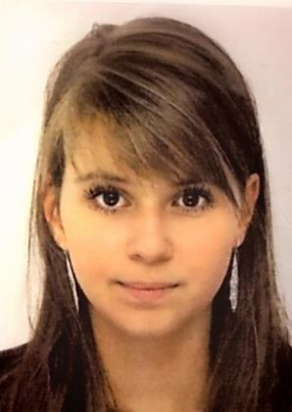
Laura GOLLENTZ
4, rue Jean Georges Stoffel
68127 Ste Croix en Plaine

07.86.49.22.03
Laura.gollentz@gmail.com
20 ans
Permis B, possession d’un véhicule

Licence Professionnelle ~ Conseiller, Souscripteur, Gestionnaire en assurance
Expérience : 2 ans d’alternance

EXPERIENCES PROFESSIONNELLES

2013 - 2015 THYSSENKRUPP SYSTEM ENGENEERING, à Ensisheim
Entreprise industrielle - Assemblage de lignes automobiles, 160 personnes
- Saisie et suivie des factures fournisseurs
- Règlements des fournisseurs
- Saisie des banques
- Suivie des factures clients
- Préparation au bilan mensuel
- Accueil téléphonique

2013 (2 mois) Hôtesse de caisse à Leclerc, Horbourg-Wihr - Emploi étudiant
- Accueil client
- Tenue de caisse

2013 (1 mois) Stage DCG – Centre de gestion agréé / AS compta, à Sainte Croix en Plaine
- Analyse de bilan et commentaires

FORMATIONS ET DIPLOMES

2015 DUT par alternance GEA (Gestion des Entreprises et des Administrations)
Option Finances et Comptabilité, à l’IUT de Mulhouse

2013 Première année de DCG (Diplôme de Comptabilité et de Gestion), au Lycée Camille Sée de Colmar

2012 BACCALAUREAT série Sciences et Technologie de la Gestion option Comptabilité et Finances des Entreprises, avec la Mention BIEN, à Colmar

Informatique
- Maîtrise de SAP, Word, Excel, Access, Power Point

Langues
- Allemand : compréhension globale
- Anglais : compréhension globale

LOISIR ET CENTRE D’INTERET u

Pratique l’équitation depuis l’âge de 6 ans.

